**09- Table and Posting Accounts**

**ــــــــــــــــــــــــــــــــــــــــــــــــــــــــــــ**

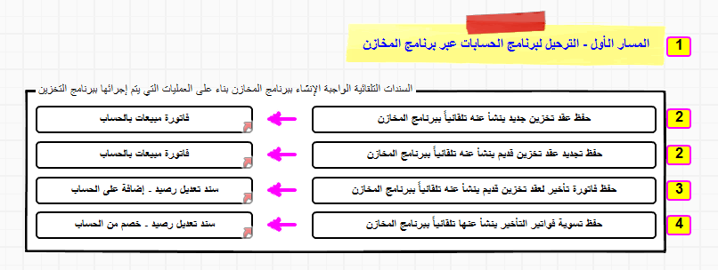

**معلومات الشاشة**

**ـــــــــــــــــــــــــــــــ**

**(1)** **المسار الأول ..** ناتج العمليات التي سيتم إجرائها وحفظها ببرنامج التخزين الذاتي سوف يتم ترجمتها تلقائياً وتسجيلها بشكل فوري **بجداول بيانات برنامج المخازن والذي سيعتبر بمثابة محطة وسيطة يعقبها مرحلة الترحيل اليدوي أو التلقائي للسندات المسجلة ببرنامج المخازن**

وما يعنينا حالياً بهذا المسار هو الشق الأول فقط والخاص بالتأثير على جداول بيانات برنامج المخازن .. أما الشق الثاني الخاص بالترحيل من برنامج المخازن لبرنامج الحسابات فلن نتعرض له **حيث انه سوف يخضع لإعدادات الترحيل العامة المطبقة ببرنامج المخازن**

والتأثير الذي يحدث من برنامج التخزين الذاتي على جداول بيانات برنامج المخازن يتم من خلال "إعدادات ربط حركات قسم التخزين الذاتي مع برنامج المخازن" والمسجلة بشاشة "إعدادات النظام" ببرنامج "التخزين الذاتي"

**(2)** بمجرد إتمام الحفظ الناجح لعقد تخزين جديد من خلال موضع الملاحظة رقم **46** بشاشة "عقد التخزين" أو في حالة التجديد المباشر لأحد عقود التخزين القديمة من خلال موضع الملاحظة رقم **49** بشاشة "عقد التخزين" فيجب ان ينتج عن ذلك تسجيل تلقائي وفوري لفاتورة "مبيعات بالحساب" ببرنامج "المخازن" وذلك باستخدام المعلومات التالية

**\*\*** فرع الفاتورة و الصنف المخزني و مندوب المبيعات .. يتم استقاء تلك المعلومات من خلال مواضع الملاحظات أرقام **3** و **4** و **5** بشاشة "إعدادات النظام" ببرنامج "التخزين الذاتي"

**\*\*** رقم الفاتورة .. يتم توليده تلقائياً وذلك بإضافة **1** على أخر رقم محفوظ لفواتير الحساب على نفس الفرع المحدد بموضع الملاحظة رقم **3** بشاشة "إعدادات النظام"

**\*\*** تاريخ الفاتورة .. إن كان عقد التخزين جديد فسوف يكون تاريخ الفاتورة هو نفسه تاريخ البدء المسجل بموضع الملاحظة رقم **22** بشاشة "عقد التخزين" .. أما إذا كان تجديد لعقد تخزين مسجل من قبل فسوف يكون تاريخ الفاتورة هو نفسه تاريخ البدء المسجل ضمن حيز موضع الملاحظة رقم **37** بشاشة "عقد التخزين"

**\*\*** رقم العميل .. سوف يكون عبارة عن رقم العميل المسجل بجدول بيانات "العملاء" ببرنامج "المخازن" وهو المقابل لرقم العميل المسجل بجدول البيانات المستقل ببرنامج التخزين

**\*\*** قيمة الفاتورة .. إن كان عقد التخزين جديد فسوف تكون قيمة الفاتورة هي نفسها قيمة التعاقد المسجلة بموضع الملاحظة رقم **36** بشاشة "عقد التخزين" .. أما إذا كان تجديد لعقد تخزين مسجل من قبل فسوف تكون قيمة الفاتورة هي نفسها قيمة التعاقد المسجلة بموضع الملاحظة رقم **40** بشاشة "عقد التخزين"

**(3)** بمجرد إتمام الحفظ الناجح لفاتورة تأخير من خلال موضع الملاحظة رقم **51** بشاشة "عقد التخزين" أو من خلال موضع الملاحظة رقم **9** بشاشة "التقرير الافتتاحي للعقود المنتهية" فيجب ان ينتج عن ذلك تسجيل تلقائي وفوري لسند "تعديل رصيد" من فئة "إضافة على الحساب" ببرنامج "المخازن" وذلك باستخدام المعلومات التالية

**\*\*** فرع السند .. يتم استقاء تلك المعلومة من خلال موضع الملاحظة رقم **3** بشاشة "إعدادات النظام" ببرنامج "التخزين الذاتي"

**\*\*** رقم السند .. يتم توليده تلقائياً وذلك بإضافة **1** على أخر رقم محفوظ لسندات التعديل من فئة "إضافة على الحساب" على نفس الفرع المحدد بموضع الملاحظة رقم **3** بشاشة "إعدادات النظام"

**\*\*** تاريخ السند .. سوف يكون هو نفسه تاريخ جهاز السيرفر لحظة النقر على زر "فاتورة تأخير" بشاشة "عقد التخزين" أو "العقود المنتهية"

**\*\*** رقم العميل .. سوف يكون عبارة عن رقم العميل المسجل بجدول بيانات "العملاء" ببرنامج "المخازن" وهو المقابل لرقم العميل المسجل بجدول البيانات المستقل ببرنامج التخزين

**\*\*** قيمة السند .. إن كان عقد التخزين لم يسبق تجديده فسوف تكون قيمة إشعار الإضافة هي نفسها قيمة التعاقد المسجلة بموضع الملاحظة رقم **36** بشاشة "عقد التخزين" .. أما إذا كان عقد التخزين قد سبق وتم تجديده فسوف تكون قيمة إشعار الإضافة هي نفسها قيمة التعاقد المسجلة بموضع الملاحظة رقم **40** بشاشة "عقد التخزين"

**(4)** بمجرد إتمام الحفظ الناجح للتسوية الخاصة بفواتير التأخير من خلال موضع الملاحظة رقم **17** بشاشة "التسوية" فيجب ان ينتج عن ذلك تسجيل تلقائي وفوري لسند "تعديل رصيد" من فئة "خصم من الحساب" ببرنامج "المخازن" وذلك باستخدام المعلومات التالية

**\*\*** فرع السند .. يتم استقاء تلك المعلومة من خلال موضع الملاحظة رقم **3** بشاشة "إعدادات النظام" ببرنامج "التخزين الذاتي"

**\*\*** رقم السند .. يتم توليده تلقائياً وذلك بإضافة **1** على أخر رقم محفوظ لسندات التعديل من فئة "خصم من الحساب" على نفس الفرع المحدد بموضع الملاحظة رقم **3** بشاشة "إعدادات النظام"

**\*\*** تاريخ السند .. سوف يكون هو نفسه تاريخ جهاز السيرفر لحظة النقر على زر "حفظ" بشاشة "التسوية"

**\*\*** رقم العميل .. سوف يكون عبارة عن رقم العميل المسجل بجدول بيانات "العملاء" ببرنامج "المخازن" وهو المقابل لرقم العميل المسجل بجدول البيانات المستقل ببرنامج التخزين

**\*\*** قيمة السند .. سوف يكون عبارة عن إجمالي عمود "الخصم" الظاهر بموضع الملاحظة رقم **16** بشاشة "التسوية"

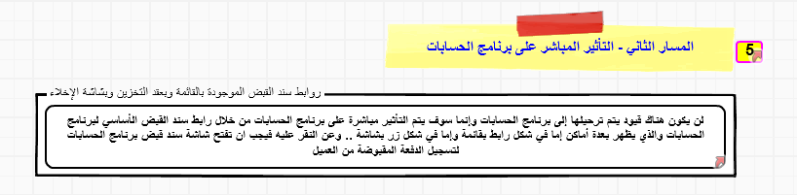

**(5)** **المسار الثاني ..** مطلوب عند النقر على رابط سند القبض بأي شاشة يتواجد بها بشاشات برنامج التخزين ان يتم فتح شاشة سند القبض الأساسي لبرنامج الحسابات وذلك باستخدام المعلومات التالية

**\*\*** فرع السند .. يتم استقاء تلك المعلومة من خلال موضع الملاحظة رقم **7** بشاشة "إعدادات النظام" ببرنامج "التخزين الذاتي"

**\*\*** رقم السند .. يتم توليده تلقائياً وذلك بإضافة **1** على أخر رقم محفوظ لسندات القبض على نفس الفرع المحدد بموضع الملاحظة رقم **7** بشاشة "إعدادات النظام"

**\*\*** تاريخ السند .. سوف يكون هو نفسه تاريخ جهاز السيرفر لحظة فتح شاشة سند القبض

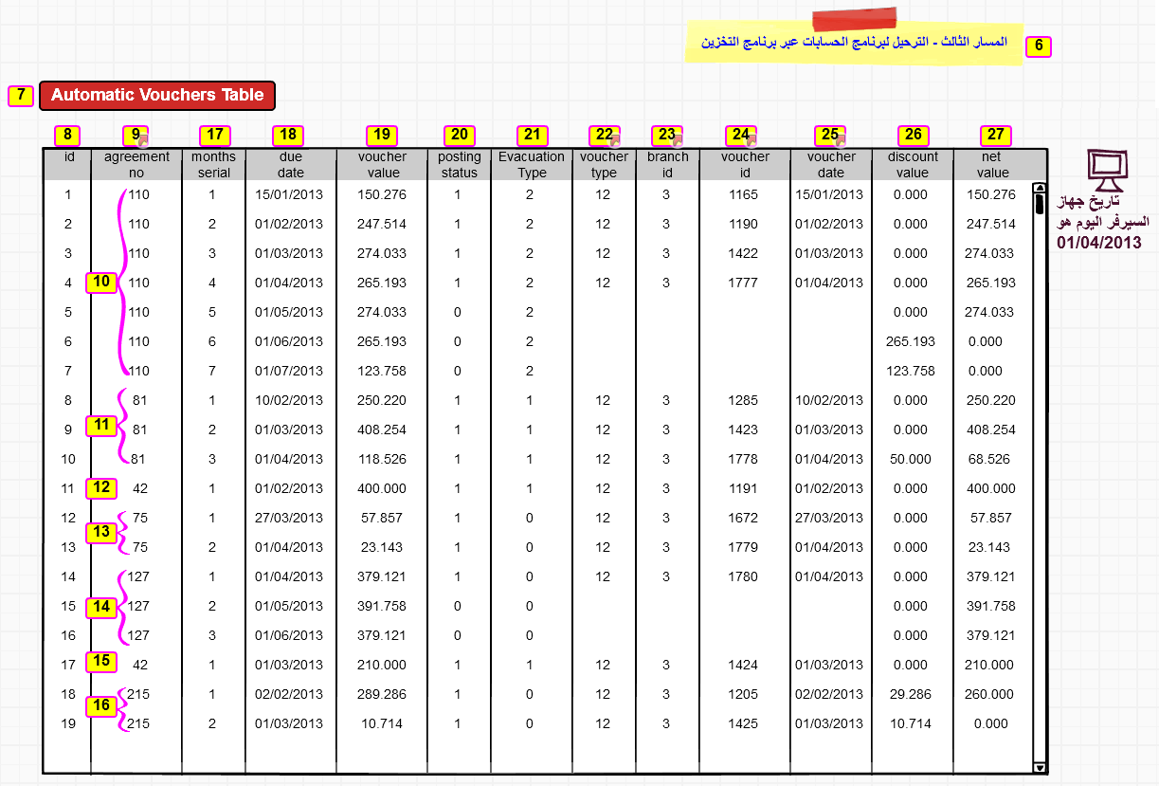

**(6)** **المسار الثالث ..** بعد كل عملية ناجحة يتم إجرائها من خلال المسار الأول فالمطلوب ان تنشأ مقابلها تلقائياً وبشكل فوري حركة تفصيلية يتم تسجيلها بالجدول المراد إنشائه ضمن جداول بيانات برنامج "التخزين الذاتي" وهو جدول "القيود الآلية" والذي سيعتبر بمثابة محطة وسيطة يعقبها مرحلة الترحيل الآلي بناء على تاريخ جهاز السيرفر وبعض المحددات الأخرى

والتأثير الذي يحدث من برنامج "التخزين الذاتي" على جداول بيانات برنامج الحسابات يتم من خلال "إعدادات ربط حركات قسم التخزين الذاتي مع برنامج الحسابات" والمسجلة بشاشة "إعدادات النظام" ببرنامج "التخزين الذاتي"

**(7)** جدول القيود الآلية هو من أهم الجداول التي سوف يعتمد عليها برنامج التخزين الذاتي .. حيث انه هو المُوكل له ضبط أرصدة الحسابات ببرنامج الحسابات بناء على تواريخ استحقاقات القيود مقارنة مع تاريخ جهاز السيرفر وبناء على بعض المحددات الأخرى التي سوف نستعرضها فيما يلي .. وكل هذه الأمور يُفترض بها ان تتم بالخلفية وبشكل آلي دون تدخل أو تحكم من قبل اليوزر

مع العلم بان تسجيل البيانات الأولية بجدول القيود الآلية ليس هو نهاية المطاف .. حيث ان البيانات المسجلة بجدول القيود الآلية سوف تخضع للتحديث بناء على بعض المتغيرات التي تحدث سواء نتيجة ترحيل القيود المستحقة لبرنامج الحسابات أو نتيجة للتغيرات التي تتم على عقود التخزين ببرنامج التخزين الذاتي .. ولذلك فان التأثير على بيانات جدول القيود الآلية سوف يتم من خلال المراحل التالية

**\*\*** **المرحلة الأولى ..** سوف تتأثر بها حقول جدول البيانات بمواضع الملاحظات أرقام **8** و **9** و **17** و **18** و **19** و **20** .. والتأثير على بيانات هذه الحقول سوف يُستمد من خلال الحركات الناجحة لحفظ عقد تخزين جديد أو تجديده المباشر أو إصدار فاتورة تأخير له

**\*\*** **المرحلة الثانية ..** سوف يتأثر بها حقول جدول البيانات بمواضع الملاحظات أرقام **20** و **22** و **23** و **24** و **25** .. والتأثير على بيانات هذه الحقول سوف يُستمد من خلال حركات الترحيل الناجحة لبرنامج الحسابات

**\*\*** **المرحلة الثالثة ..** سوف يتأثر بها حقول جدول البيانات بمواضع الملاحظات أرقام **26** و **27** .. والتأثير على بيانات هذه الحقول سوف يُستمد من خلال الحركات الناجحة لتسوية فواتير التأخير

**\*\*** **المرحلة الرابعة ..** سوف يتأثر بها حقول جدول البيانات بمواضع الملاحظات أرقام **21** و **26** و **27** .. والتأثير على بيانات هذه الحقول سوف يُستمد من خلال الحركات الناجحة لإخلاء عقد التخزين

**(8)** عمود الـ ID .. عبارة عن رقم الـ ID الخاص بجدول القيود الآلية والذي سوف يكون مسلسل فريد ومتصل لجميع العقود

**(9)** عمود رقم العقد .. يظهر بحقول هذا العمود أرقام عقود التخزين الجديدة أو المجددة أو الصادر لها فواتير تأخير .. ويظهر رقم العقد مكرر بحسب مسلسل القيود الشهرية المستحقة الظاهر بموضع الملاحظة رقم **17** والناتج عن تفصيل الحركة التي تم بموجبها تسجيل قيود عقد التخزين بجدول القيود الآلية .. ويلاحظ بحقول هذا العمود أنها تقبل التكرار كلما حدثت متغيرات على العقد كما بحالة عقد التخزين رقم **42** حيث يظهر مرتان من خلال مواضع الملاحظات أرقام **12** و **15**

**(10)** نموذج لبيانات أحد العقود الجديدة والتي تبدأ فترة تعاقدة من 15/01/2013 ولمدة ستة أشهر تنتهي في 14/07/2013 بقيمة تعاقد تبلغ 1600 دينار لكامل فترة التعاقد

**(11)** نموذج لبيانات أحد العقود القديمة المجددة والتي تبدأ فترة تعاقدة من 10/02/2013 ولمدة شهرين تنتهي في 09/04/2013 بقيمة تعاقد تبلغ 777 دينار لكامل فترة التعاقد

**(12)** نموذج لبيانات أحد العقود الجديدة والتي تبدأ فترة تعاقدة من 01/02/2013 ولمدة شهر واحد تنتهي في 28/02/2013 بقيمة تعاقد تبلغ 400 دينار

**(13)** نموذج لبيانات أحد العقود الصادر لها فاتورة تأخير والتي تبدأ فترة تعاقدة من 27/03/2013 ولمدة أسبوع واحد تنتهي في 02/04/2013 بقيمة تعاقد تبلغ 81 دينار

**(14)** نموذج لبيانات أحد العقود القديمة المجددة والتي تبدأ فترة تعاقدة من 01/04/2013 ولمدة ثلاثة أشهر تنتهي في 30/06/2013 بقيمة تعاقد تبلغ 1150 دينار لكامل فترة التعاقد

**(15)** نموذج لبيانات أحد العقود الصادر لها فاتورة تأخير والتي تبدأ فترة تعاقدة من 01/03/2013 ولمدة أسبوعين تنتهي في 14/03/2013 بقيمة تعاقد تبلغ 210 دينار

**(16)** نموذج لبيانات أحد العقود الصادر لها فاتورة تأخير والتي تبدأ فترة تعاقدة من 02/02/2013 ولمدة شهر واحد تنتهي في 01/03/2013 بقيمة تعاقد تبلغ 300 دينار لكامل فترة التعاقد

**(17)** عمود مسلسل القيود الشهرية .. يظهر بحقول هذا العمود مسلسل القيود الخاص بكل حركة تابعة لكل عقد على حدا والذي يتحدد بناء على فترة التعاقد والشهور التي تقع خلال فترة التعاقد تلك والتي تظهر بموضع الملاحظة رقم **18** .. فمثلاً العقد رقم **110** والذي تمتد فترة تعاقده من شهر 01/2013 حتى شهر 07/2013 يجب ان يظهر له عدد 7 مسلسلات يعبر كل منها عن أحد الشهور السبعة التي تتخللها فترة التعاقد .. ويلاحظ ان مسلسل القيود الشهرية لكل عقد هو مسلسل مستقل لكل حركة ويُعاد البدء من رقم 1 مع كل عملية جديدة

**(18)** عمود تاريخ الاستحقاق .. يظهر بحقول هذا العمود توزيعات تواريخ الاستحقاق الشهرية الخاصة بحركة كل عقد .. وعند حلول موعد الاستحقاق الافتراضي لهذه القيود مقارناً مع تاريخ جهاز السيرفر فيجب ان تتم تلقائياً حركة الترحيل الآلي لجميع القيود الموافقة لتاريخ جهاز السيرفر .. ثم يتبع ذلك تعديل حالة الترحيل للقيود المرحلة وذلك بموضع الملاحظة رقم **20** .. ونُطلق على مواعيد الاستحقاق المسجلة بهذا العمود لفظ "افتراضي" نظراً لان تاريخ الترحيل الفعلي سوف يظهر لحظة الترحيل بحقول عمود تاريخ السند بموضع الملاحظة رقم **25** .. وفي حالة وجود اختلاف ما بين التاريخ الافتراضي والتاريخ الفعلي فتبقى حقول تاريخ الاستحقاق بموضه الملاحظة رقم **18** محتفظة بالقيم القديمة لها ولا يتم تغييرها .. أما عن آلية تقسيم فترة التعاقد فتكون كالتالي

تاريخ استحقاق أول قيد لكل حركة مستقلة يتم الإتيان به من خلال تاريخ البدء الخاص بحركة التعاقد ذاتها .. أما تواريخ استحقاق القيود التالية للقيد الأول فتكون جميعها عبارة عن تاريخ اليوم الأول من كل شهر وحتى تاريخ إنتهاء التعاقد .. ويمكن ملاحظة ذلك بمطالعة نماذج بيانات العقود بمواضع الملاحظات أرقام **10** و **11** و **12** و **13** و **14** و **15** و **16** ومقارنتها مع تواريخ الاستحاق الخاصة بكل منها والمبينه بموضع الملاحظة رقم **18** .. فالعبرة بعدد الشهور التي تقع ضمن فترة التعاقد والتي يجب ان يمثلها قيد مستقل بكل شهر .. فحتى ولو كانت فترة التعاقد أقل فترة مسموح بها وهي أسبوع واحد مثال نموذج بيانات العقد رقم **75** بموضع الملاحظة رقم **13** فنجد ان توزيعات القيود المستحقة له سوف تكون عبارة عن قيدان وذلك نظراً لكون فترة التعاقد يتخللها شهري 03/2013 و 04/2013

ويلاحظ ان تاريخ استحقاق أول قيد لكل حركة مقارناً مع تاريخ جهاز السيرفر يمكن ان يؤدي إلى حالتان هما كالتالي

**\*\*** **الحالة الأولى ..** ان يكون تاريخ جهاز السيرفر أقل من تاريخ استحقاق القيد الأول .. وفي تلك الحالة سوف يتم حفظ بيانات الحركة بجدول القيود الآلية ثم التوقف وعند حلول موعد استحقاق القيد طبقاً لتاريخ جهاز السيرفر فيتم ترحيله آلياً إلى برنامج الحسابات

**\*\*** **الحالة الثانية ..** ان يكون تاريخ جهاز السيرفر مساوي أو أكبر من تاريخ استحقاق القيد الأول .. وفي تلك الحالة فبمجرد الإنتهاء من حفظ بيانات الحركة بجدول القيود الآلية فيتم آلياً ومباشرة ترحيل القيد الأول إلى برنامج الحسابات

**(19)** عمود قيمة السند .. يظهر بحقول هذا العمود نصيب كل شهر من أشهر التعاقد بما يخصة من القيمة الإجمالية للتعاقد بناء على عدد الأيام الفعلية لكل شهر مقارناً مع عدد الأيام الفعلية لكامل فترة التعاقد .. فأياً كانت فترة التعاقد بالأيام أو الشهور أو السنوات فيتم تحويلها جميعها إلى عدد إجمالي بالأيام ومن خلال قسمة إجمالي مبلغ التعاقد على إجمالي أيام فترة التعاقد نتوصل لسعر تكلفة اليوم الواحد والذي بدوره نقوم بضربه في عدد الأيام الفعلية المُستفاد بها بكل شهر فنحصل على المبلغ المستحق الخاص بكل شهر من أشهر التعاقد .. مع ملاحظة ضرورة ان يقترن تنسيب مبالغ الشهور مع تقريب كسورها العشرية لعدد **3** كسور عشرية وعلى ان يُضاف فارق التقريب لمبلغ أخر شهر ليكون بمثابة المتمم لقيمة التعاقد الفعلية

وتطبيقاً على ذلك فلقد تم الحصول مثلاً على القيم الخاصة بنموذج بيانات العقد رقم **81** بموضع الملاحظة رقم **11** كالتالي

**\*\*** **إجمالي مدة التعاقد بالأيام ..** (09/04/2013 – 10/02/2013) + 1 = 59 يوم

**\*\*** **تكلفة اليوم الواحد ..** (777 دينار ÷ 59 يوم) = 13.169491 دينار

**\*\*** **نصيب القيد الأول عن شهر فبراير 2013 بناء على عدد الأيام الفعلية المستغلة من الشهر ..** (19 يوم × 13.169491 دينار) = 250.220338 دينار **وبعد التقريب تصبح** 250.220 دينار

**\*\*** **نصيب القيد الثاني عن شهر مارس 2013 بناء على عدد الأيام الفعلية المستغلة من الشهر ..** (31 يوم × 13.169491 دينار) = 408.254237 دينار **وبعد التقريب تصبح** 408.254 دينار

**\*\*** **نصيب القيد الثالث عن شهر إبريل 2013 وهو الشهر الأخير من أشهر التعاقد ..** 777.000 – 250.220 – 408.254 = 118.526 دينار **وهو المبلغ المتمم لقيمة التعاقد**

**(20)** عمود حالة الترحيل .. يظهر بحقول هذا العمود حالة الترحيل لكل قيد من القيود الشهرية المسجلة بجدول القيود الآلية .. وافتراضياً فان القيمة **0** تعبر عن ان القيد لم يتم ترحيله لبرنامج الحسابات بعد .. أما القيمة **1** فتعبر عن ان القيد قد تم ترحيله لبرنامج الحسابات .. والقيمة التلقائية المفترض ظهورها لجميع القيود التي يتم تسجيلها بجدول القيود الآلية هو القيمة **0** ثم وبعد ترحيل السند للحسابات فيجب ان يتم تحديث قيمة الحقل تلقائياً فتتحول القيمة من **0** إلى **1**

**(21)** عمود نوع الإخلاء .. يظهر بحقول هذا العمود نوع الإخلاء للعقد الخاص بالقيود الشهرية المسجلة بجدول القيود الآلية .. وافتراضياً فان القيمة **0** تعبر عن ان العقد لم يتم إخلائه .. بينما القيمة **1** فتعبر عن ان العقد قد تم إخلائه بالموعد .. أما القيمة **2** فتعبر عن ان العقد قد تم إخلائه بغير الموعد .. والقيمة التلقائية المفترض ظهورها لجميع القيود التي يتم تسجيلها بجدول القيود الآلية هو القيمة **0** ثم وبعد إخلاء العقد فيجب ان يتم تحديث قيمة الحقل تلقائياً فتتحول القيمة من **0** إلى **1** أو **2** حسب نوع الإخلاء الذي يظهر بموضع الملاحظة رقم **58** بشاشة "عقد التخزين"

**(22)** عمود نوع السند .. حقول هذا العمود تظل فارغة بقيمة Null لحين ترحيل القيد للحسابات فيتم ملئ حقولها بالبيان الخاص بعملية الترحيل .. ويظهر بحقول هذا العمود رقم الـ ID الخاص بنوع السند الذي تم الترحيل عليه لبرنامج الحسابات .. وهو رقم الـ ID المُعبر عن نوع السند الآلي الذي كان محدد بشاشة "إعدادات النظام" بموضع الملاحظة رقم **6** لحظة ترحيل القيد لبرنامج الحسابات .. ويراعي ان يحتفظ جدول القيود الآلية برقم الـ ID الخاص برقم السند الذي تم ترحيل القيد عليه ولا يتم تغييره إذا ما قام اليوزر بتغيير نوع السند الآلي بشاشة "إعدادات النظام" بموضع الملاحظة رقم **6** .. فالسند الجديد المُختار الترحيل عليه من قبل اليوزر يستخدم فقط ويظهر رقمه بجدول القيود الآلية بالنسبة للقيود الجديدة التي سيلي ترحيلها فيما بعد التغيير الذي تم .. أما القيود القديمة المُرحلة فعلاً لبرنامج الحسابات فتظل محتفظة برقم الـ ID للسند القديم الذي تم استخدامه في عملية الترحيل التي تمت

**(23)** عمود رقم الفرع .. حقول هذا العمود تظل فارغة بقيمة Null لحين ترحيل القيد للحسابات فيتم ملئ حقولها بالبيان الخاص بعملية الترحيل .. ويظهر بحقول هذا العمود رقم الـ ID الخاص بالفرع الذي تم الترحيل عليه لبرنامج الحسابات .. وهو رقم الـ ID المُعبر عن الفرع التلقائي الذي كان محدد بشاشة "إعدادات النظام" بموضع الملاحظة رقم **7** لحظة ترحيل القيد لبرنامج الحسابات .. ويراعي ان يحتفظ جدول القيود الآلية برقم الـ ID الخاص بالفرع الذي تم ترحيل القيد عليه ولا يتم تغييره إذا ما قام اليوزر بتغيير الفرع التلقائي بشاشة "إعدادات النظام" بموضع الملاحظة رقم **7** .. فالفرع الجديد المُختار الترحيل عليه من قبل اليوزر يستخدم فقط ويظهر رقمه بجدول القيود الآلية بالنسبة للقيود الجديدة التي سيلي ترحيلها فيما بعد التغيير الذي تم .. أما القيود القديمة المُرحلة فعلاً لبرنامج الحسابات فتظل محتفظة برقم الـ ID للفرع القديم الذي تم استخدامه في عملية الترحيل التي تمت

**(24)** عمود رقم السند .. حقول هذا العمود تظل فارغة بقيمة Null لحين ترحيل القيد للحسابات فيتم ملئ حقولها بالبيان الخاص بعملية الترحيل .. ويظهر بحقول هذا العمود رقم السند الذي تم بموجبة تسجيل وحفظ القيد الشهري المُرحل لبرنامج الحسابات

**(25)** عمود تاريخ السند .. حقول هذا العمود تظل فارغة بقيمة Null لحين ترحيل القيد للحسابات فيتم ملئ حقولها بالبيان الخاص بعملية الترحيل .. ويظهر بحقول هذا العمود تاريخ السند الذي تم تسجيلة وحفظة ببرنامج الحسابات عن القيد الشهري المُرحل وذلك بناء على تاريخ جهاز السيرفر لحظة ترحيل القيد .. وفي أغلب الأحيان سوف يكون تاريخ السند بموضع الملاحظة رقم **25** مساوياً للتاريخ الافتراضي المستحق للترحيل بموضع الملاحظة رقم **18** .. إلا أنه في بعض الأحيان ونتيجة للتغيرات التي تحدث على العقد فسوف يتم ترحيل القيود قبل حلول موعد استحقاقها وبالتالي فسوف يكون هناك اختلاف ما بين تاريخ الاستحقاق وتاريخ السند

**(26)** عمود قيمة الخصم .. يتم تحديث حقول هذا العمود بالخصومات التي تتم على عقود التخزين والتي قد تنتج إما عن الإخلاء بغير الموعد في شهر يسبق شهر إنتهاء التعاقد وإما عن الفروقات التي تنتج عن تسوية فواتير التأخير .. ولكل نوع من نوعين الخصم طريقة في التسجيل بجدول القيود الآلية كما يلي

**\*\*** **الخصومات الناتجة عن الإخلاء بغير الموعد طبقاً لتاريخ السيرفر بشهر وسنة تسبق شهر وسنة تاريخ إنتهاء العقد ..** بافتراض ان العقد رقم **110** بموضع الملاحظة رقم **10** قد تم إخلائه قبل موعدة بأحد أيام شهر 05/2013 فحينها يجب ان يتم وبشكل تلقائي خصم قيم الأشهر التي سيتم رد قيمتها للعميل وهي أشهر 06/2013 و 07/2013

**\*\*** **الخصومات الناتجة عن تسوية فواتير التأخير ..** بافتراض ان العقد رقم **215** بموضع الملاحظة رقم **16** قد تم تسوية فواتير تأخيرة ونتج عنها خصم بقيمة 40 دينار فيتم استخدام مبلغ الخصم إبتداء من القيد الأخير وإذا كان مبلغ الخصم أكبر من قيمة القيد الأخير فيتم استخدام المبلغ الباقي في القيد الذي يسبقه وذلك إلى ان يتم استنفاذ كامل قيمة الخصم

**(27)** عمود صافي القيمة .. يتم تحديث حقول هذا العمود بصافي قيمة كل قيد شهري والتي تكون عبارة عن حاصل طرح قيمة السند بموضع الملاحظة رقم **19** من قيمة الخصم بموضع الملاحظة رقم **26**

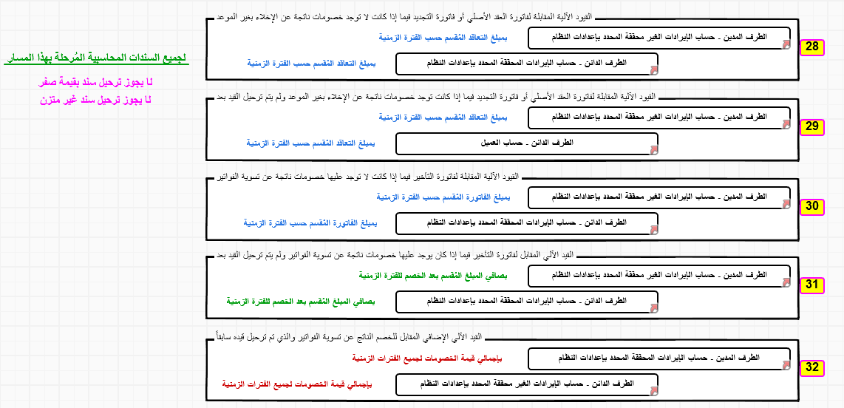

**(28)** القيود الآلية المقابلة لفاتورة العقد الأصلي أو فاتورة التجديد فيما إذا كانت لا توجد خصومات ناتجة عن الإخلاء بغير الموعد .. إذا حدث إخلاء بغير الموعد مع عدم وجود خصومات بموضع الملاحظة رقم **26** فان أطراف القيد المستهدفة ومعلومات السند المُرحل سوف تكون كالتالي

**\*\*** الطرف المدين .. حـ/ الإيرادات الغير محققة ...................... ويتم الحصول على رقم الحساب من خلال موضع الملاحظة رقم **9** بشاشة "إعدادات النظام" ببرنامج "التخزين الذاتي"

**\*\*** الطرف الدائن .. حـ/ الإيرادات المحققة ............................ ويتم الحصول على رقم الحساب من خلال موضع الملاحظة رقم **10** بشاشة "إعدادات النظام" ببرنامج "التخزين الذاتي"

**\*\*** قيمة السند ............................................................ يتم الترحيل بإجمالي قيمة السند المسجلة بموضع الملاحظة رقم **19** بجدول القيود الآلية

**\*\*** نوع السند و فرع السند و مركز التكلفة و طبيعة السند ......... يتم استقاء تلك المعلومات من خلال مواضع الملاحظات أرقام **6** و **7** و **8** و **11** بشاشة "إعدادات النظام" ببرنامج "التخزين الذاتي"

**\*\*** رقم السند .............................................................. يتم توليده تلقائياً وذلك بإضافة **1** على أخر رقم محفوظ ببرنامج الحسابات على نفس نوع السند الآلي **و** نفس الفرع التلقائي المحددان بشاشة "إعدادات النظام" بمواضع الملاحظات أرقام **6** و **7**

**\*\*** تاريخ السند ............................................................. سوف يكون هو نفسه تاريخ جهاز السيرفر لحظة ترحيل القيد لبرنامج الحسابات

**\*\*** بيان السند .............................................................. يجب ان يحتوي بيان السند على النص "قيد الاستحقاق الشهري عن" **+** نوع الحركة (عقد تخزين جديد / تجديد عقد تخزين) **+** رقم عقد التخزين **+** النص "بموجب فاتورة مبيعات آجله" **+** رقم فاتورة المبيعات الآجله

**(29)** القيود الآلية المقابلة لفاتورة العقد الأصلي أو فاتورة التجديد فيما إذا كانت توجد خصومات ناتجة عن الإخلاء بغير الموعد ولم يتم ترحيل القيد بعد .. إذا حدث إخلاء بغير الموعد مع وجود خصومات بموضع الملاحظة رقم **26** مع كون حالة القيد "غير مرحلة" بموضع الملاحظة رقم **20** فحينها لا يجب إنتظار حلول موعد استحقاق القيد بموضع الملاحظة رقم **18** وإنما يجب الترحيل بشكل آلي وفوري لجميع القيود الغير مستحقة والغير مرحلة والتابعة لنفس رقم العقد بموضع الملاحظة رقم **9** ونفس مسلسل القيود الشهرية بموضع الملاحظة رقم **17** مع جعل تاريخ السند بموضع الملاحظة رقم **25** لجميع تلك القيود الغير مستحقة والجاري ترحيلها هو نفسه تاريخ إخلاء عقد التخزين .. على ان تكون أطراف القيد المستهدفة ومعلومات السند المُرحل كالتالي

**\*\*** الطرف المدين .. حـ/ الإيرادات الغير محققة ...................... ويتم الحصول على رقم الحساب من خلال موضع الملاحظة رقم **9** بشاشة "إعدادات النظام" ببرنامج "التخزين الذاتي"

**\*\*** الطرف الدائن .. حـ/ العميل ......................................... ويتم الحصول على رقم الحساب المناسب من خلال تابة "العملاء" بشاشة "إعدادات الترحيل" ببرنامج "المخازن"

**\*\*** قيمة السند ............................................................ يتم الترحيل بإجمالي قيمة السند المسجلة بموضع الملاحظة رقم **19** بجدول القيود الآلية

**\*\*** نوع السند و فرع السند و مركز التكلفة و طبيعة السند ......... يتم استقاء تلك المعلومات من خلال مواضع الملاحظات أرقام **6** و **7** و **8** و **11** بشاشة "إعدادات النظام" ببرنامج "التخزين الذاتي"

**\*\*** رقم السند .............................................................. يتم توليده تلقائياً وذلك بإضافة **1** على أخر رقم محفوظ ببرنامج الحسابات على نفس نوع السند الآلي **و** نفس الفرع التلقائي المحددان بشاشة "إعدادات النظام" بمواضع الملاحظات أرقام **6** و **7**

**\*\*** تاريخ السند ............................................................. سوف يكون هو نفسه تاريخ إخلاء العقد المسجل بموضع الملاحظة رقم **27** بشاشة "عقد التخزين"

**\*\*** بيان السند .............................................................. يجب ان يحتوي بيان السند على النص "خصم إخلاء بغير الموعد عن" **+** نوع الحركة (عقد تخزين جديد / تجديد عقد تخزين) **+** رقم عقد التخزين **+** النص "بموجب فاتورة مبيعات آجله" **+** رقم فاتورة المبيعات الآجله

**(30)** القيود الآلية المقابلة لفاتورة التأخير فيما إذا كانت لا توجد عليها خصومات ناتجة عن تسوية الفواتير الموعد .. إذا لم تكن هناك خصومات ناتجة عن تسوية فواتير التأخير بموضع الملاحظة رقم **26** فان أطراف القيد المستهدفة ومعلومات السند المُرحل سوف تكون كالتالي

**\*\*** الطرف المدين .. حـ/ الإيرادات الغير محققة ...................... ويتم الحصول على رقم الحساب من خلال موضع الملاحظة رقم **9** بشاشة "إعدادات النظام" ببرنامج "التخزين الذاتي"

**\*\*** الطرف الدائن .. حـ/ الإيرادات المحققة ............................ ويتم الحصول على رقم الحساب من خلال موضع الملاحظة رقم **10** بشاشة "إعدادات النظام" ببرنامج "التخزين الذاتي"

**\*\*** قيمة السند ............................................................ يتم الترحيل بإجمالي قيمة السند المسجلة بموضع الملاحظة رقم **19** بجدول القيود الآلية

**\*\*** نوع السند و فرع السند و مركز التكلفة و طبيعة السند ......... يتم استقاء تلك المعلومات من خلال مواضع الملاحظات أرقام **6** و **7** و **8** و **11** بشاشة "إعدادات النظام" ببرنامج "التخزين الذاتي"

**\*\*** رقم السند .............................................................. يتم توليده تلقائياً وذلك بإضافة **1** على أخر رقم محفوظ ببرنامج الحسابات على نفس نوع السند الآلي **و** نفس الفرع التلقائي المحددان بشاشة "إعدادات النظام" بمواضع الملاحظات أرقام **6** و **7**

**\*\*** تاريخ السند ............................................................. سوف يكون هو نفسه تاريخ جهاز السيرفر لحظة ترحيل القيد لبرنامج الحسابات

**\*\*** بيان السند .............................................................. يجب ان يحتوي بيان السند على النص "قيد الاستحقاق الشهري عن فاتورة التأخير لعقد التخزين" **+** رقم عقد التخزين **+** النص "بموجب الإشعار المدين" **+** رقم الإشعار المدين

**(31)** القيد الآلي المقابل لفاتورة التأخير فيما إذا كان يوجد عليها خصومات ناتجة عن تسوية الفواتير ولم يتم ترحيل القيد بعد .. إذا كان هناك خصومات ناتجة عن تسوية فواتير التأخير بموضع الملاحظة رقم **26** مع كون حالة القيد "غير مرحلة" بموضع الملاحظة رقم **20** فان أطراف القيد المستهدفة ومعلومات السند المُرحل سوف تكون كالتالي

**\*\*** الطرف المدين .. حـ/ الإيرادات الغير محققة ...................... ويتم الحصول على رقم الحساب من خلال موضع الملاحظة رقم **9** بشاشة "إعدادات النظام" ببرنامج "التخزين الذاتي"

**\*\*** الطرف الدائن .. حـ/ الإيرادات المحققة ............................ ويتم الحصول على رقم الحساب من خلال موضع الملاحظة رقم **10** بشاشة "إعدادات النظام" ببرنامج "التخزين الذاتي"

**\*\*** قيمة السند ............................................................ يتم الترحيل بصافي قيمة السند المسجلة بموضع الملاحظة رقم **27** بجدول القيود الآلية .. وإن كانت صافي قيمة السند قد أصبحت تساوي صفر فلا يتم ترحيل السند لبرنامج الحسابات

**\*\*** نوع السند و فرع السند و مركز التكلفة و طبيعة السند ......... يتم استقاء تلك المعلومات من خلال مواضع الملاحظات أرقام **6** و **7** و **8** و **11** بشاشة "إعدادات النظام" ببرنامج "التخزين الذاتي"

**\*\*** رقم السند .............................................................. يتم توليده تلقائياً وذلك بإضافة **1** على أخر رقم محفوظ ببرنامج الحسابات على نفس نوع السند الآلي **و** نفس الفرع التلقائي المحددان بشاشة "إعدادات النظام" بمواضع الملاحظات أرقام **6** و **7**

**\*\*** تاريخ السند ............................................................. سوف يكون هو نفسه تاريخ جهاز السيرفر لحظة ترحيل القيد لبرنامج الحسابات

**\*\*** بيان السند .............................................................. يجب ان يحتوي بيان السند على النص "صافي قيد الاستحقاق الشهري عن فاتورة التأخير لعقد التخزين" **+** رقم عقد التخزين **+** النص "بموجب الإشعار المدين" **+** رقم الإشعار المدين + النص "والإشعار الدائن" **+** رقم الإشعار الدائن

**(32)** القيد الآلي الإضافي المقابل للخصم الناتج عن تسوية الفواتير والذي تم ترحيل قيده سابقاً .. هذا القيد هو قيد إضافي استثنائي يتم ترحيله آلياً بهدف ضبط الأرصدة الناتجة عن حركة ترحيل سابقة .. ويتم إتخاذ هذا التدبير بشكل آلي وفوري بمجرد حفظ تسوية الفواتير إذا كانت حالة أحد القيود بموضع الملاحظة رقم **20** هي "مرحلة" ثم حدث وظهرت خصومات تخص هذا القيد المرحل بموضع الملاحظة رقم **26** ناتجة عن تسوية فواتير التأخير .. وفي تلك الحالة فان أطراف القيد المستهدفة ومعلومات السند المُرحل سوف تكون كالتالي

**\*\*** الطرف المدين .. حـ/ الإيرادات المحققة ............................ ويتم الحصول على رقم الحساب من خلال موضع الملاحظة رقم **10** بشاشة "إعدادات النظام" ببرنامج "التخزين الذاتي"

**\*\*** الطرف الدائن .. حـ/ الإيرادات الغير محققة ........................ ويتم الحصول على رقم الحساب من خلال موضع الملاحظة رقم **9** بشاشة "إعدادات النظام" ببرنامج "التخزين الذاتي"

**\*\*** قيمة السند ............................................................ يتم الترحيل بإجمالي قيمة الخصومات بموضع الملاحظة رقم **26** للقيود المُرحلة التابعة لنفس رقم العقد بموضع الملاحظة رقم **9** ونفس مسلسل القيود الشهرية بموضع الملاحظة رقم **17**

**\*\*** نوع السند و فرع السند و مركز التكلفة و طبيعة السند ......... يتم استقاء تلك المعلومات من خلال مواضع الملاحظات أرقام **6** و **7** و **8** و **11** بشاشة "إعدادات النظام" ببرنامج "التخزين الذاتي"

**\*\*** رقم السند .............................................................. يتم توليده تلقائياً وذلك بإضافة **1** على أخر رقم محفوظ ببرنامج الحسابات على نفس نوع السند الآلي **و** نفس الفرع التلقائي المحددان بشاشة "إعدادات النظام" بمواضع الملاحظات أرقام **6** و **7**

**\*\*** تاريخ السند ............................................................. سوف يكون هو نفسه تاريخ جهاز السيرفر لحظة حفظ شاشة "التسوية"

**\*\*** بيان السند .............................................................. يجب ان يحتوي بيان السند على النص "إجمالي خصومات تسوية فواتير التأخير لعقد التخزين" **+** رقم عقد التخزين **+** النص "بموجب الإشعار الدائن" **+** رقم الإشعار الدائن